同济大学计算机系

操作系统实验报告



实验内容 UNIX V6++进程的栈帧
学 号 2251745
姓 名 张宇
专 业 计算机科学与技术
授课老师 方钰

一、UNIX V6++自定义程序的添加、编译、连接和运行
1.1在 program 文件加入一个新的 c 语言文件
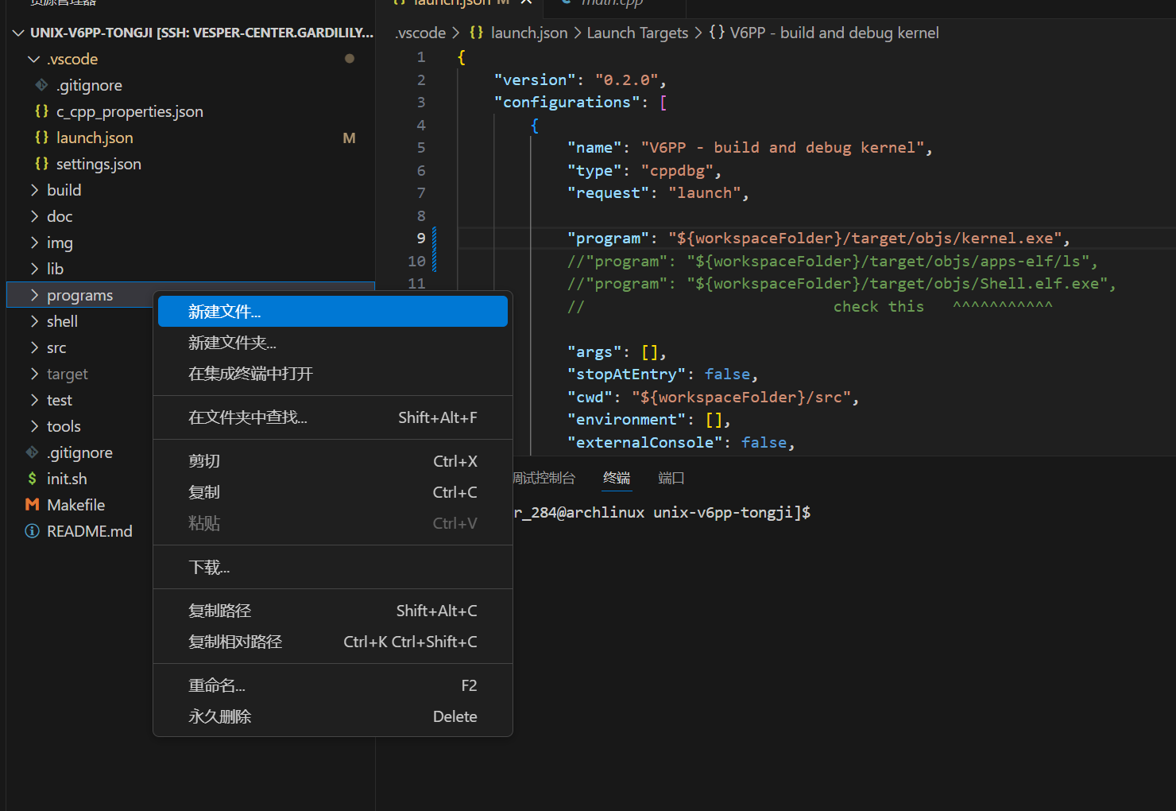
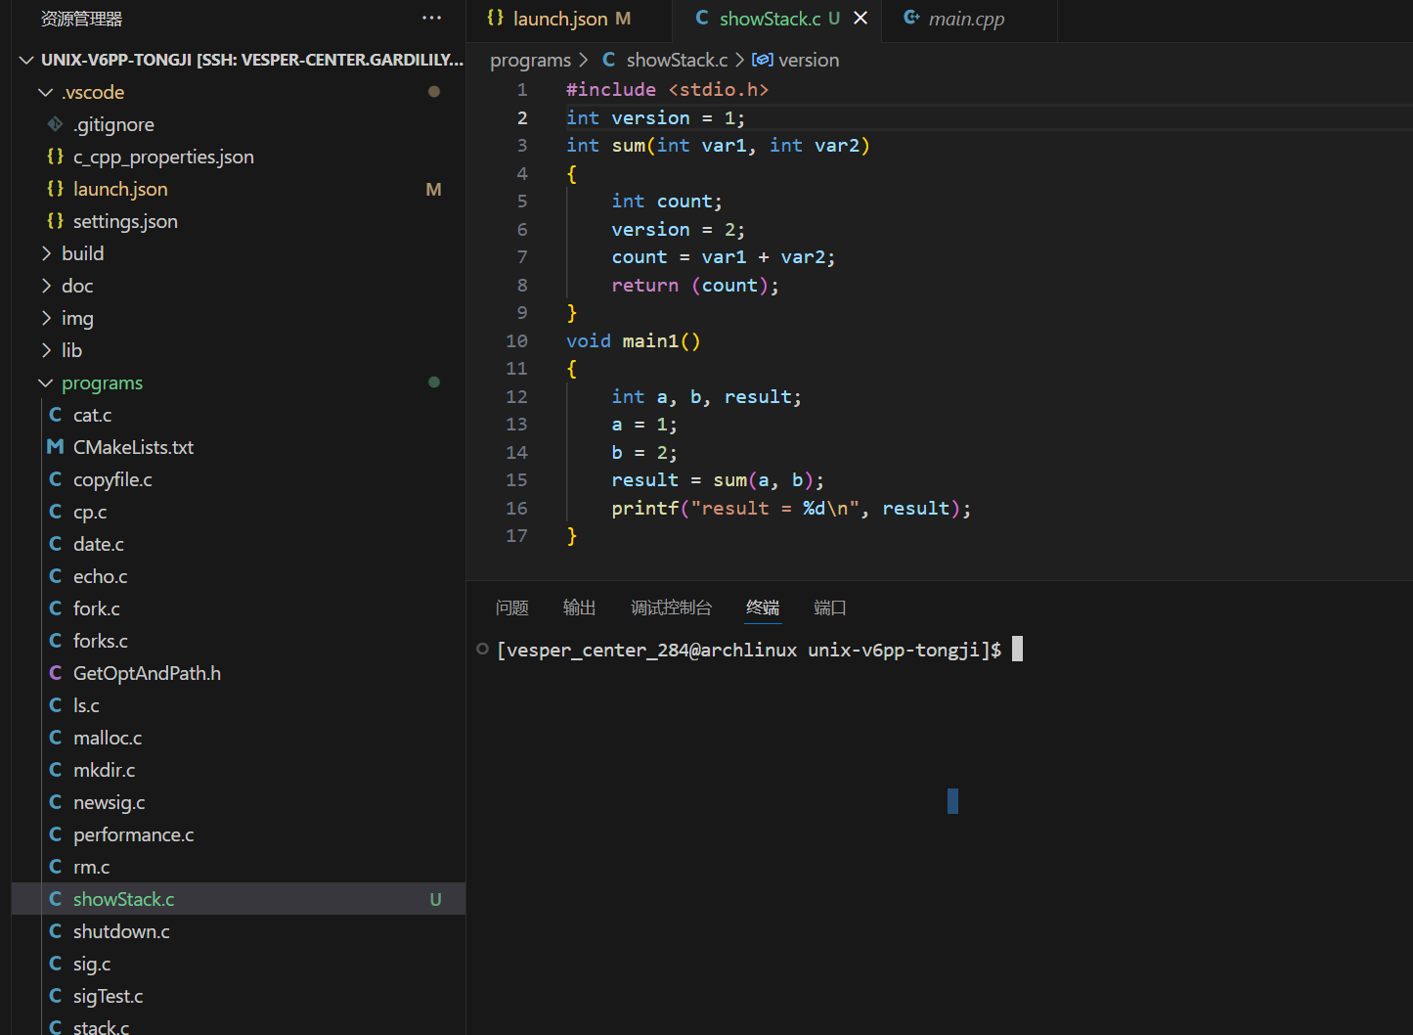
1.2 重新编译运行 UNIX V6++代码
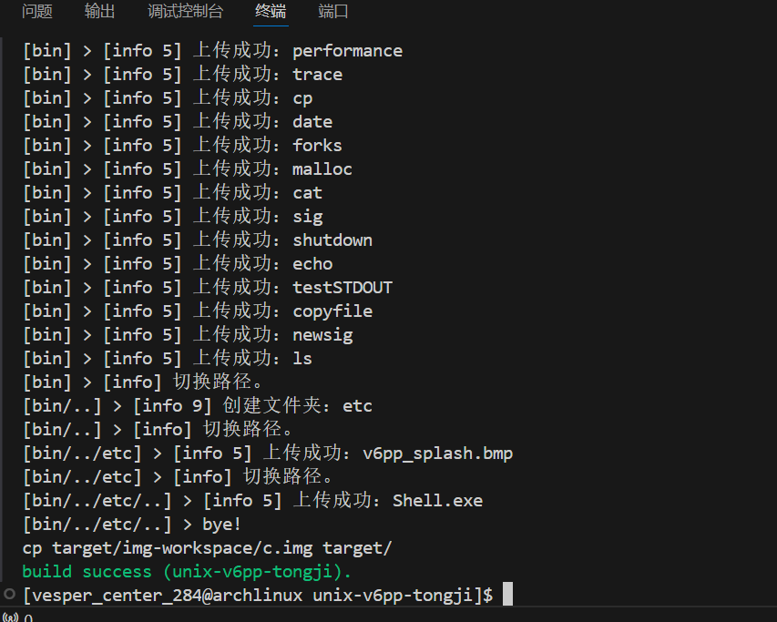
1.3 关于 UNIX V6++的调试目标
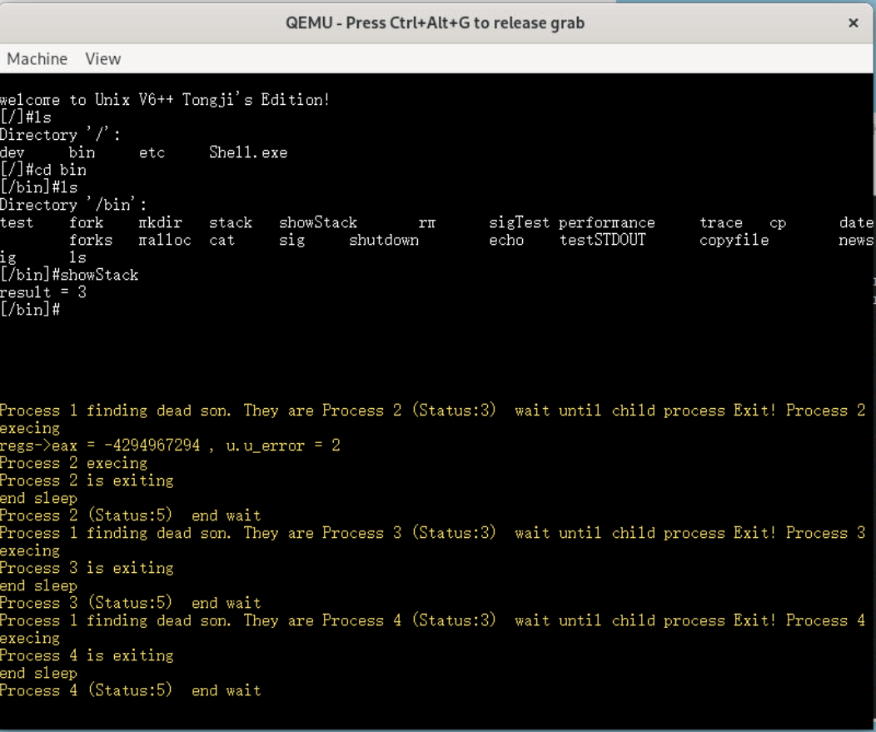
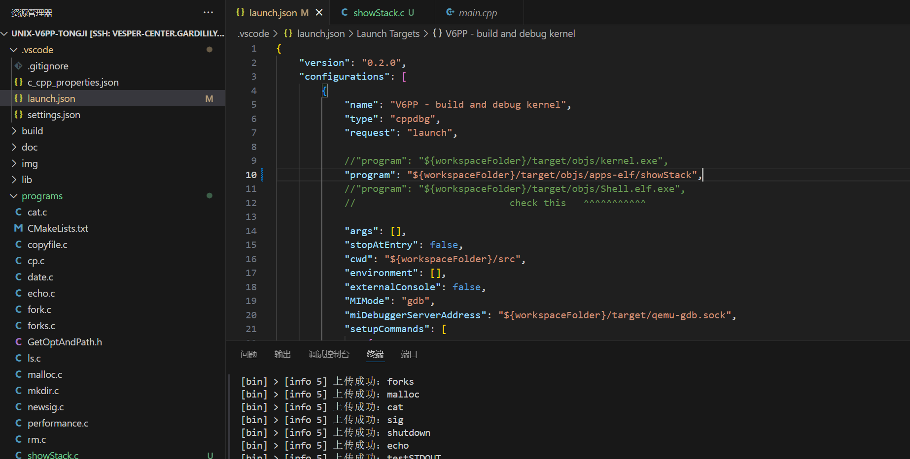
1.4 开始程序的调试运行
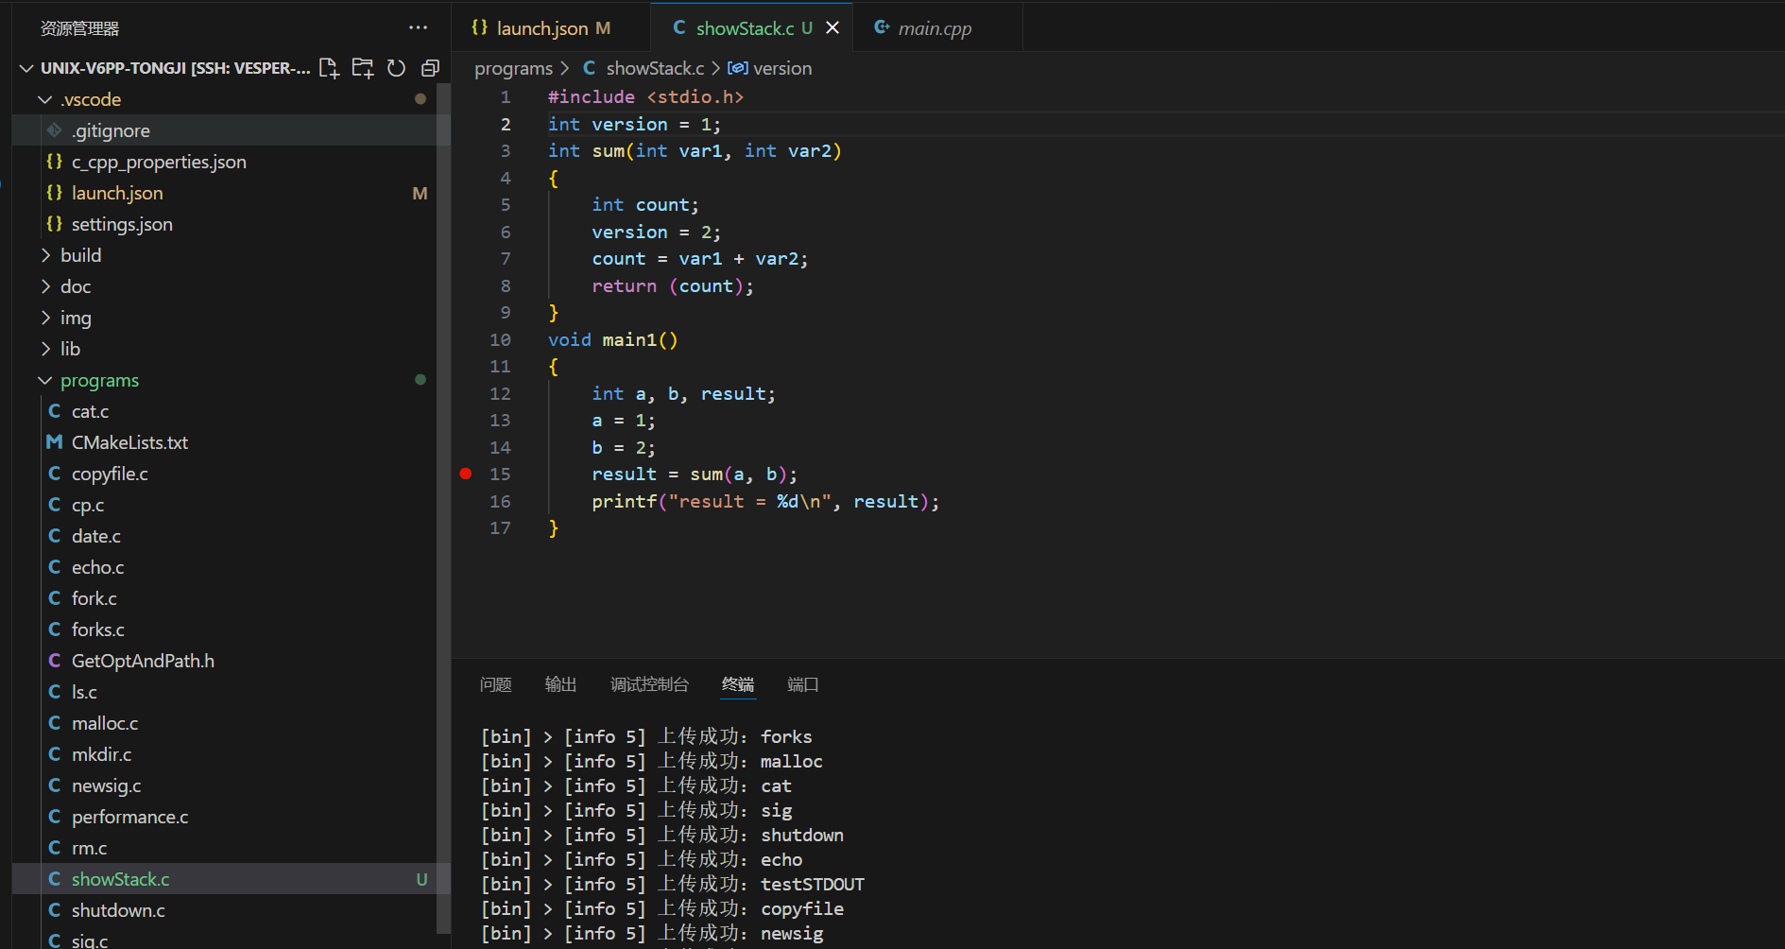
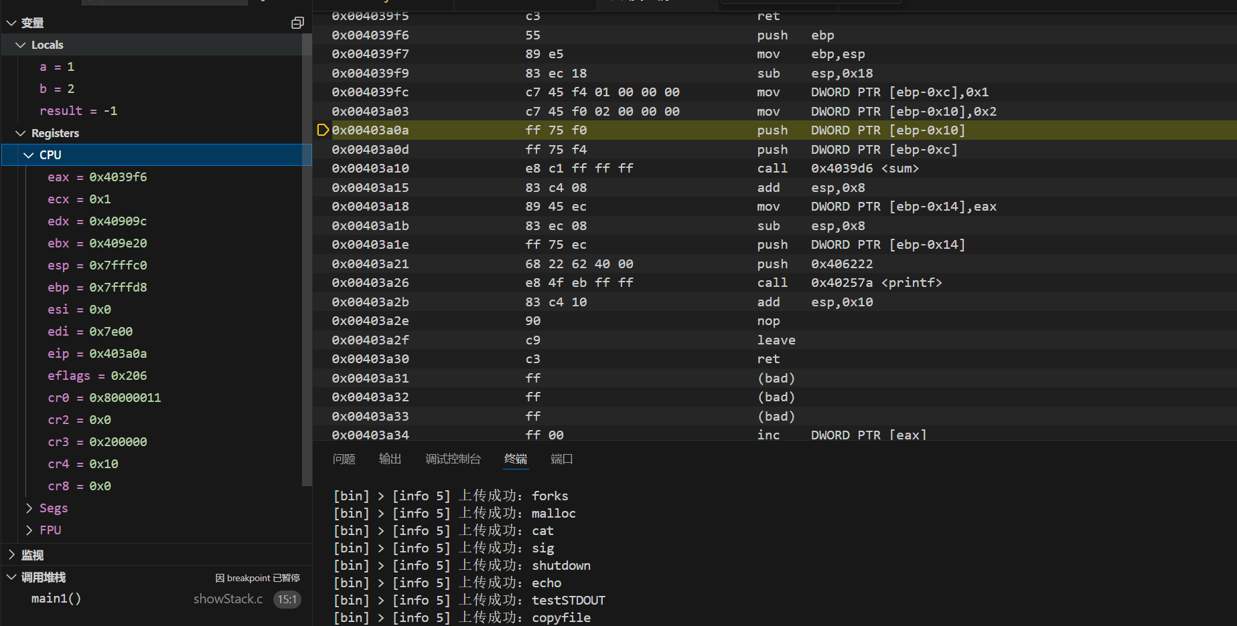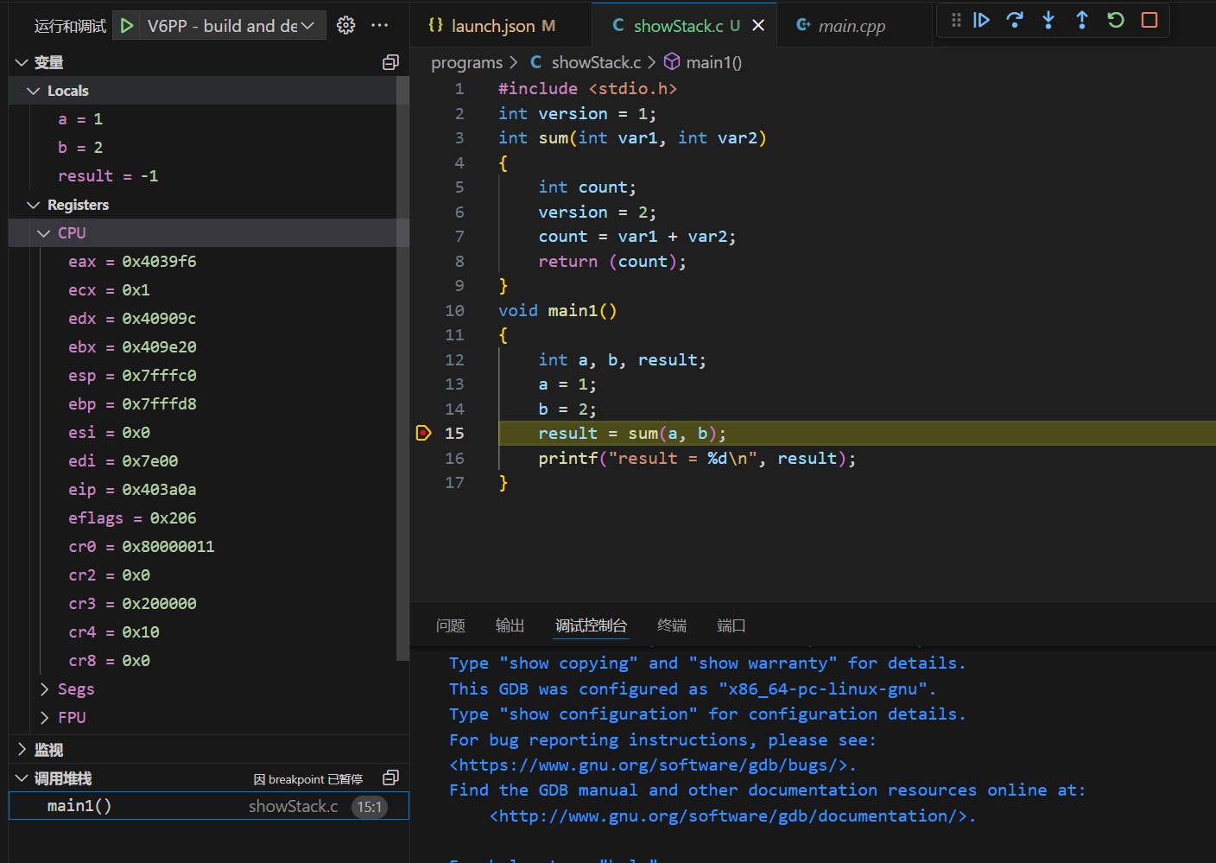
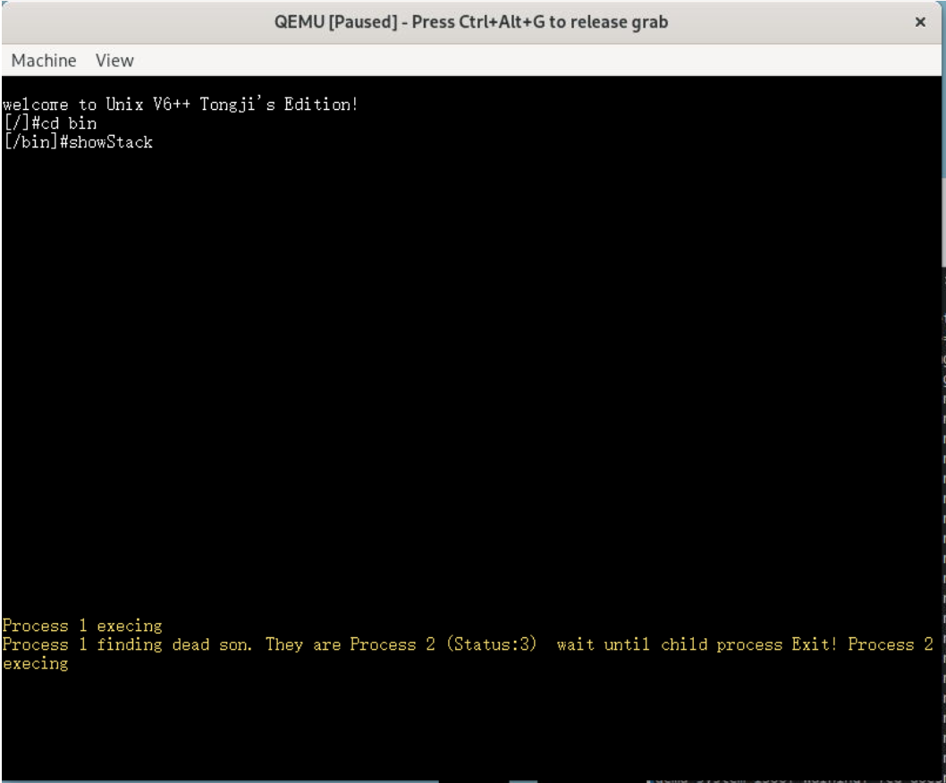
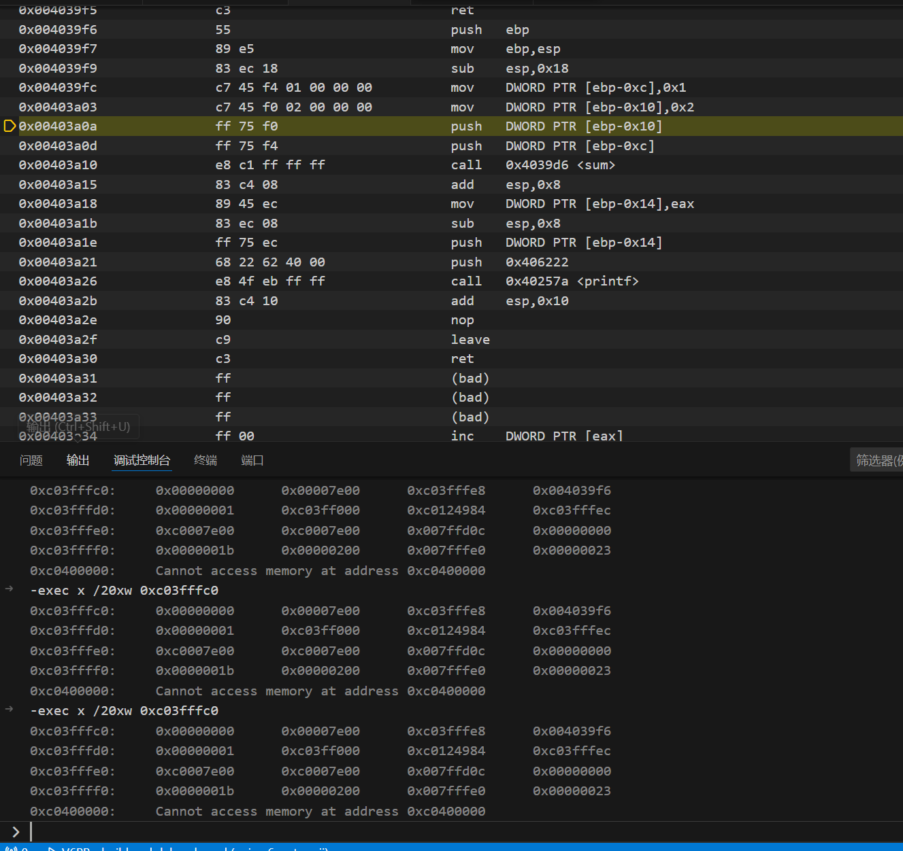
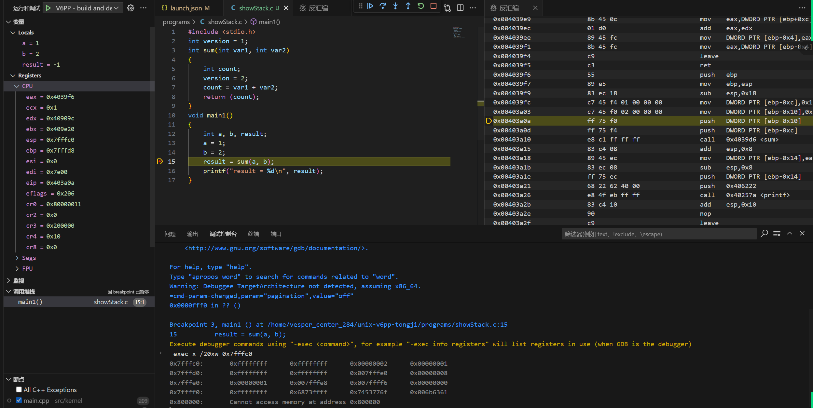
二、复现实验 4.3中main1函数核心栈的变化
2.1 存前一栈帧的ebp，修改ebp指向当前栈帧，esp上移
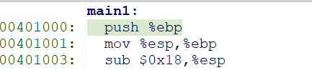
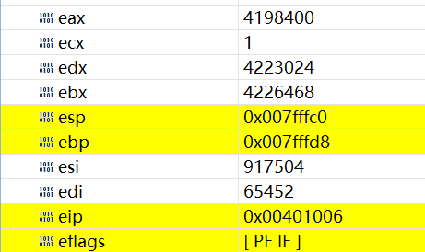
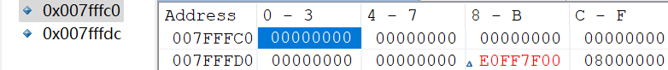
内存单元的观察：观察可知为小端存储，在ebp指向的0x007fffd8单元存储着上一栈帧基址007FFFE0，0x007fffdc存储着main的返回地址00000008，并空出了局部变量和参数的值。
2.2 将main的局部变量送入栈中
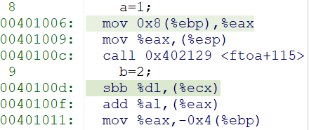
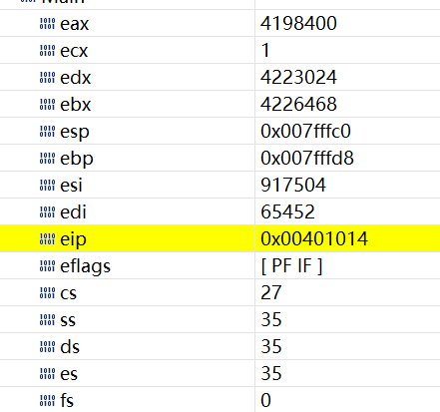
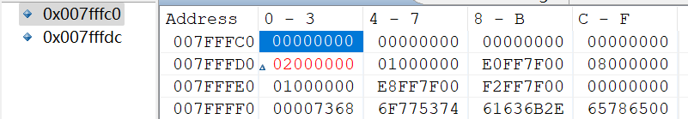
内存单元的观察：可以看到值2和1已经被放入栈中
2.3 将参数放入栈中
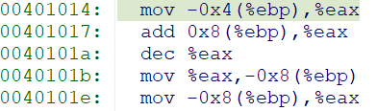
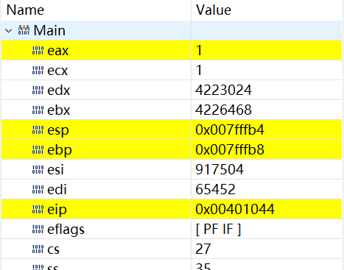
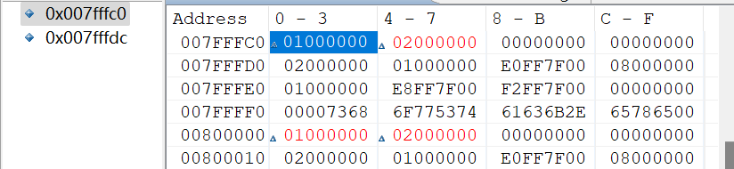
内存单元的观察：参数已经被放入栈中
2.4 调用sum函数并返回
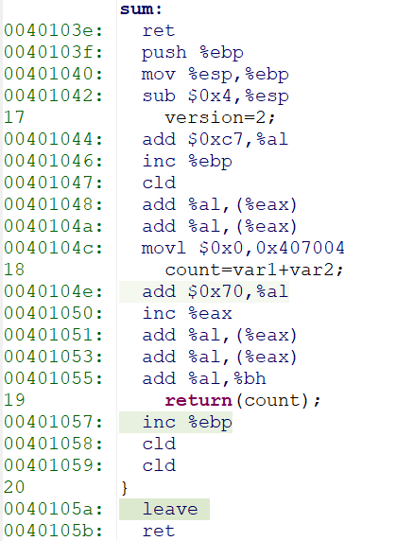
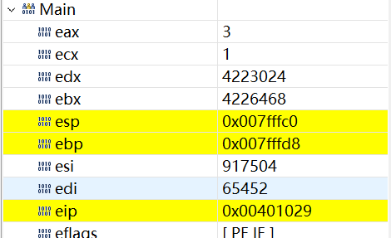
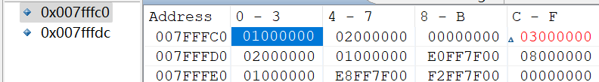
内存单元的观察：可以看到为result预留出来的值变为了3
2.5 打印，结果如下
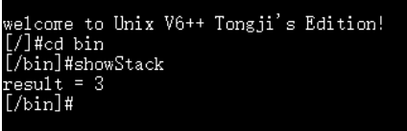
三、完成实验4.4，通过观察内存单元的值，参考图14-15绘制图表，详细说明在sum执行的过程中，用户栈的变化。结合你对sum函数的分析，回答：在 main1 的汇编代码中，从sum返回后执
行的指令“add esp, 0x8”的目的是什么？
3.1给sum函数的汇编指令添加详细的注释
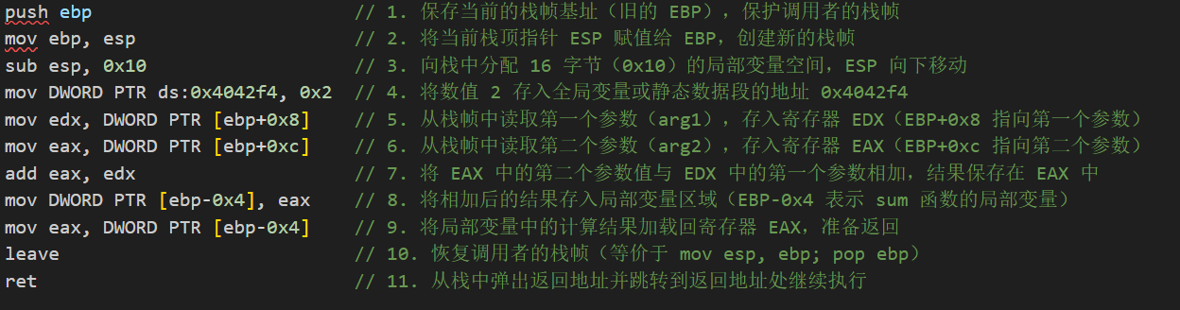
3.2 完整的栈帧绘制
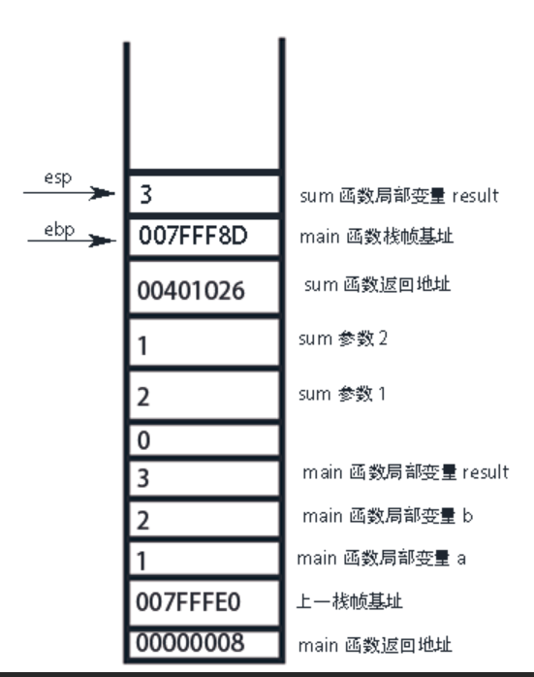
3.3 问题回答
在 main1 的汇编代码中，调用 sum 函数后，栈中还留有两个参数 arg1 和 arg2。由于在调用 sum 函数时，调用者会将参数压入栈中，这两个参数在 sum 函数返回后仍然存在于栈中。
执行 add esp, 0x8 的作用是调整栈顶指针 ESP，从而将 sum 函数使用的两个参数从栈中弹出，恢复调用 sum 之前的栈状态。这样可以避免栈顶指针错位，确保后续的栈操作不会受到这些参数的影响。
四、在sum的汇编代码中，“mov DWORD PTR ds:0x4042f4, 0x2”的作用是什么？结合课堂学习的知识，尝试解释ds:0x4042f4这个地址对应的是什么？为什么？
作用是将常数 0x2（十进制值为 2）存储到内存地址 0x4042f4 所指向的内存单元中。
ds:0x4042f4 这个地址是全局变量所在的地址。它位于数据段（data segment，通常通过 ds 寄存器访问）中
原因：
全局变量存储在 .data 段：根据编译器的工作原理，全局变量通常分配在程序的数据段（.data）中，它们的地址在编译时已经确定，并在整个程序生命周期中保持不变。程序可以通过直接访问内存地址（例如 0x4042f4）来读取或修改全局变量的值。
全局变量的生命周期：全局变量的生命周期是整个程序的执行周期，这意味着在程序执行期间，它们的值会一直存在。这个特性使得全局变量可以在不同的函数间共享，并且可以在任何地方通过其固定的内存地址来访问。
编译时分配的地址：全局变量的地址通常由编译器分配。当程序编译时，编译器会将所有全局变量分配到数据段的特定地址中。0x4042f4 很可能是程序的全局变量存储区的一部分。

